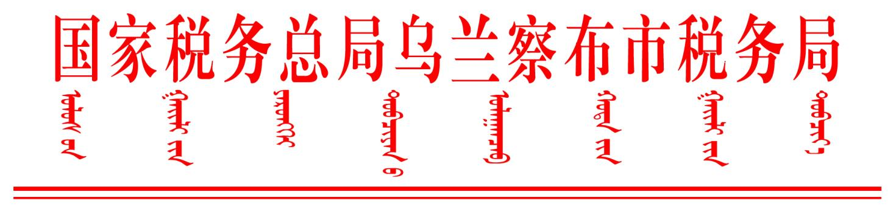

国家税务总局乌兰察布市税务局关于进一步规范行政复议简易程序办理规定的通知

国家税务总局各旗县市区税务局，局内各有关单位：

为鼓励和引导纳税人增强依法诚信纳税意识，现就行政复议简易程序办理规定有关事项说明如下：

第一条 为完善行政复议办理程序，提高行政复议工作效率，特制定本规定。  
 第二条 被申请人的具体行政行为有下列情形之一的，可以适用本规定：  
(一)按[行政处罚](https://www.66law.cn/special/xingzhengchufa/" \o "行政处罚" \t "https://www.66law.cn/question/answer/_blank)简易程序实施处罚的；  
(二)事实清楚，案情简单，且当事人对认定事实和适用法律争议不大的；  
(三)请求履行法定职责而未履行且事实清楚的；  
(四)其他可以适用简易程序办理的。  
 第三条 行政复议案件适用简易程序，可以依申请人、被申请人申请或者由行政复议机关决定。申请人、被申请人要求适用的，应当向行政复议机关提出书面申请。  
适用简易程序审理的，应当报自治区体育局行政复议工作领导小组负责人批准。  
 第四条 申请人、被申请人对适用简易程序有异议的，可以在行政复议决定做出前，向行政复议机关提出；行政复议机关认为异议成立的，或者行政复议机关在审理中发现不宜适用简易程序的，应当将案件转入一般程序审理并报自治区体育局行政复议工作领导小组负责人批准。  
 第五条 适用简易程序的，行政复议领导小组办公室应当在做出受理决定后的3个工作日内，通知被申请人提交行政复议答 复书。  
 第六条 被申请人在收到行政复议答复通知书后5个工作日内向行政复议领导小组办公室提交行政复议答复书以及当初作出具体行政行为的证据、依据和其他材料。被申请人要求自行纠正的，必须在10个工作日内做出自行撤销的决定，并报送行政复议领导小组办公室。  
 第七条 适用简易程序审理行政复议案件的，行政复议领导小组办公室应当明确主办人员负责制，并在受理之日起30个工作日内作出行政复议决定，审理期限不得延长。  
 第八条 适用简易程序审理的案件，采用书面审理方式审理。  
 第九条 需要转入一般程序的，承办人员应当在简易程序期限届满前提出意见，报行政复议领导小组主要领导批准，并在决定作出后3个工作日内告知申请人、被申请人。审理期限从受理之日起计算。  
 第十条 适用简易程序审理行政复议案件的，承办人员按一般程序要求填写行政复议案件有关文书，并按原规定程序讨论、审批行政复议案件。



国家税务总局乌兰察布市税务局

2023年1月1日